1. Intruksi Kerja
2. Menggunakan mesin pencari favorit Anda, lakukan pencarian untuk malware terbaru. Selama pencarian Anda, pilih empat contoh malware, masing-masing dari jenis malware yang berbeda, dan bersiaplah untuk membahas detail tentang apa yang dilakukan masingmasing, bagaimana masing-masing ditransmisikan, dan dampak masing-masing penyebabnya.

Contoh jenis malware antara lain: Ransomware, Trojan, Hoax, Adware, Malware, PUP, Exploit, Exploit Kit dan Kerentanan. Cari malware dengan mengunjungi situs web berikut menggunakan istilah pencarian berikut:

* Dasbor Lanskap Ancaman Pusat Ancaman McAfee
* Pusat Ancaman MalwarebytesLabs (10 Malware Teratas)
* **Securityweek.com** > ancaman virus > virus-malware
* Technewsworld.com > keamanan > malware

1. Baca informasi tentang malware yang ditemukan dari pencarian Anda di langkah sebelumnya, pilih salah satu dan tulis ringkasan singkat yang menjelaskan apa yang dilakukan malware, cara penularannya, dan dampaknya.

**Praktikum Malware NJRAT**

1. Jalankan virtual machine windows
2. Clone VM windows, untuk dijadikan target
3. Pada VM windows yang dijadikan host matikan semua antivirus dan firewall pada kedua kompter yang digunakan untuk memakai aplikasi njart ini.

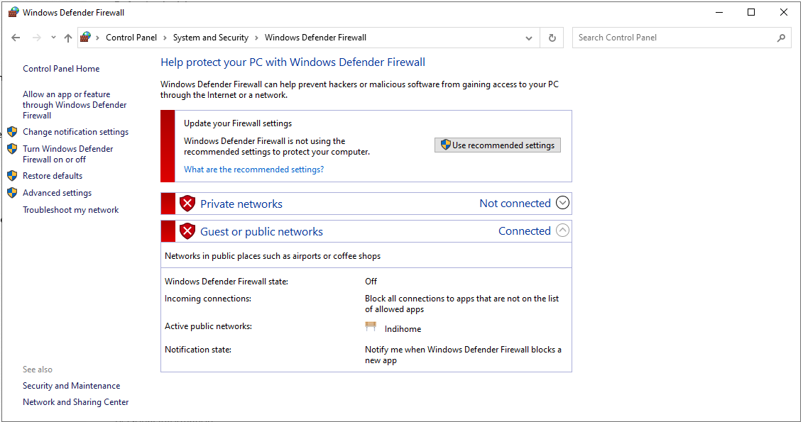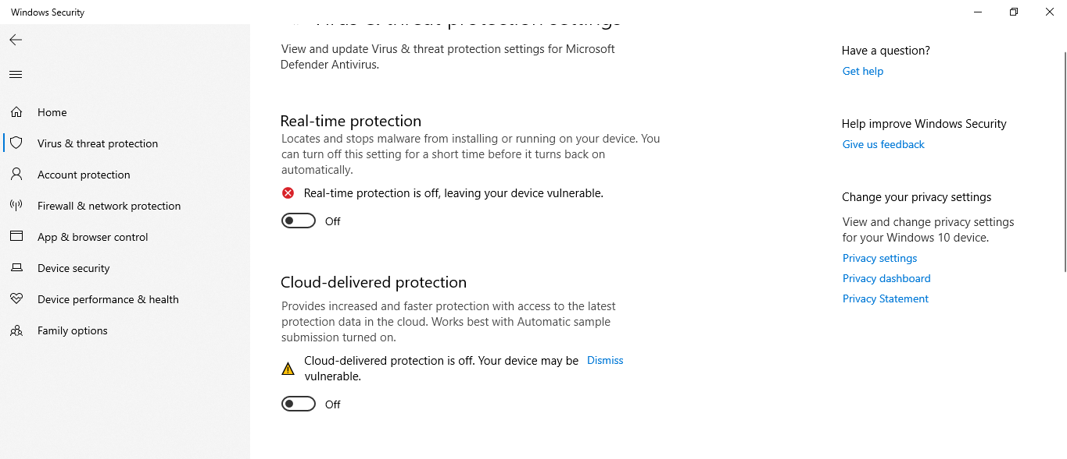

1. Download dan ekstrak aplikasi NJRAT kemudian run aplikasi NJRAT pada komputer host. Dapat menggunakan link dibawah atau file pada eLok.

**https://github.com/adarift/njRAT/releases/tag/v0.7D**Masukkan port yang ingin digunakan **5520**

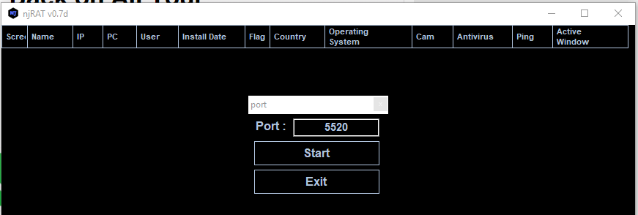

1. Sebelumnya, cek **IP Address** milik host terlebih dahulu. IP ini nantinya akan digunakan oleh NJRAT, dan pastikan juga komputer victim berada pada satu jaringan

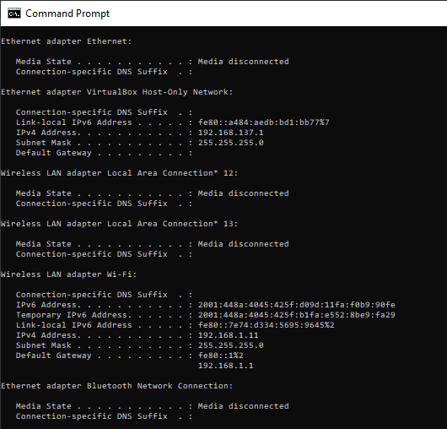

1. Buat aplikasi yang akan dipasang pada komputer victim. Masukkan IP Address host pada kolom host dan port yang sesuai dengan yang kita tentukan tadi pada awal membuka aplikasi NJRAT agar dapat diakses oleh komputer nanti, kemudian klik tombol build.

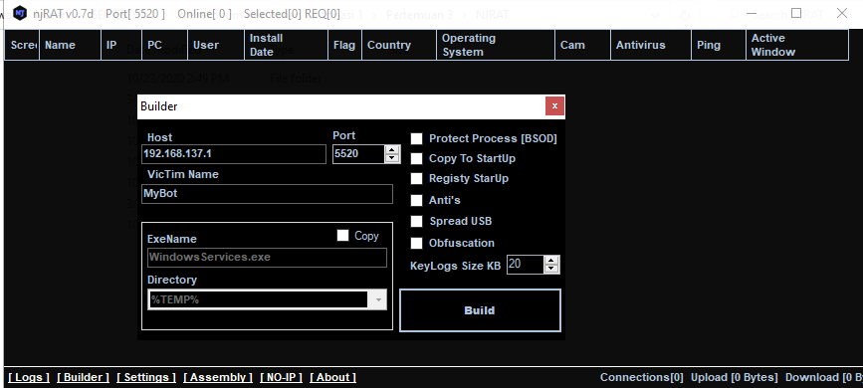

1. Simpan aplikasi hasil build

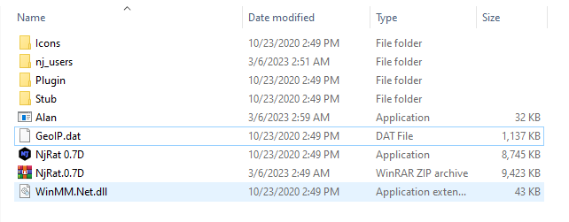

1. Kemudian, copykan aplikasi **<nama aplikasi>** yang sudah telah kita buat ke dalam komputer victim. Kemudian, pada komputer victim jalankan aplikasi tersebut. Ketika sudah terpasang pada komputr victim, NJRAT pada host akan mendeteksi komputer victim

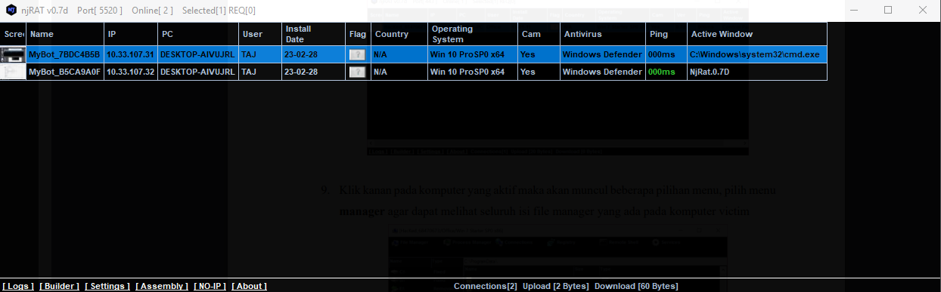

1. Klik kanan pada komputer aktif maka akan muncul beberapa pilihan menu, pilih **menu manager** agar dapat melihat seluruh isi file manager yang ada pada komputer victim

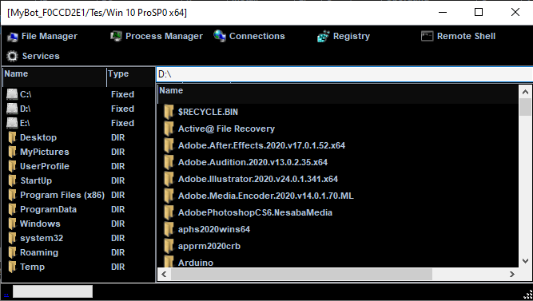

1. Pada menu **remote cam** akan membuka webcam yang ada di komputer victim dan dapat melihat segala aktivitas yang dilakukan oleh victim

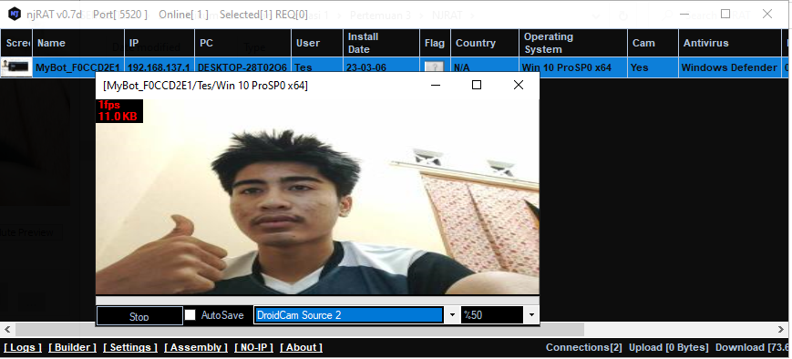

1. Pada pilihan **chat message**, kita dapat mengirimkan pesan ke layar desktop komputer victim, dan user komputer dapat melakukan balasan tanpa bisa menutup chat

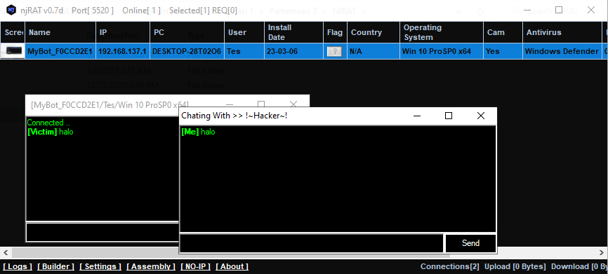

1. File aplikasi dari komputer victim dapat diremot sesuai keinginan.
2. Hasil Praktikum

Hasil scanning dengan metode osint

1. VirusTotal

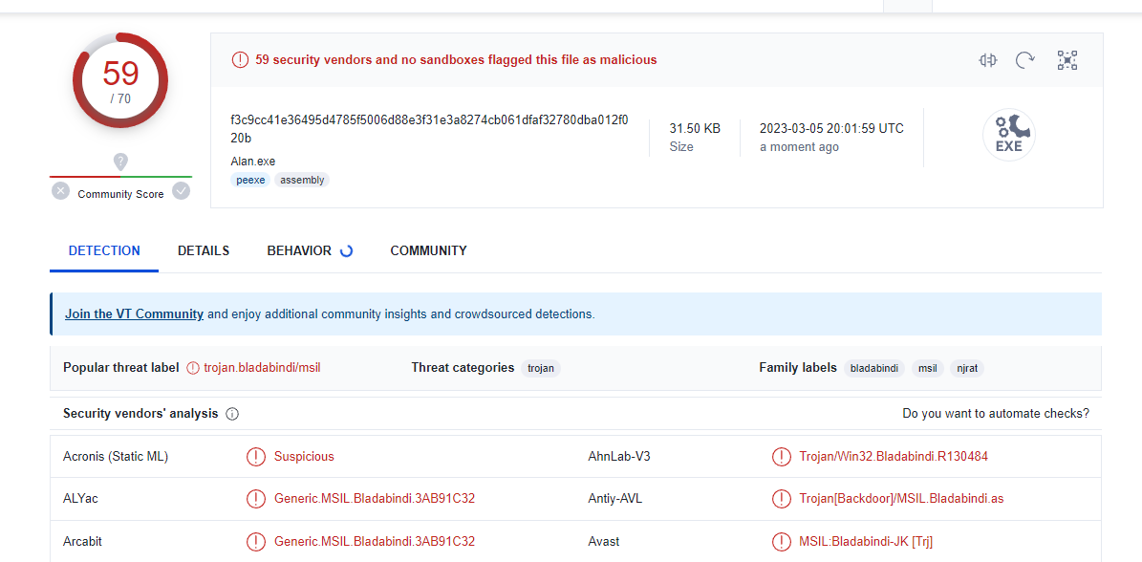

1. OPSWAT (Meta Defender)

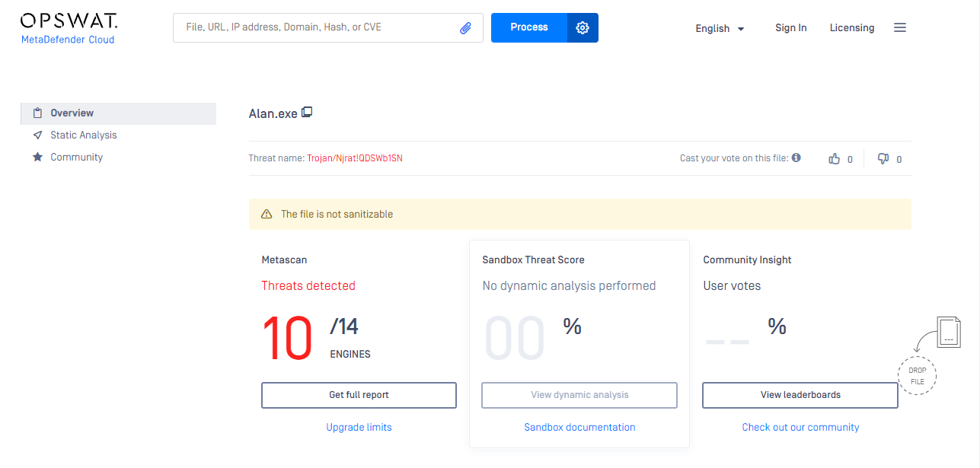

1. VirSCAN

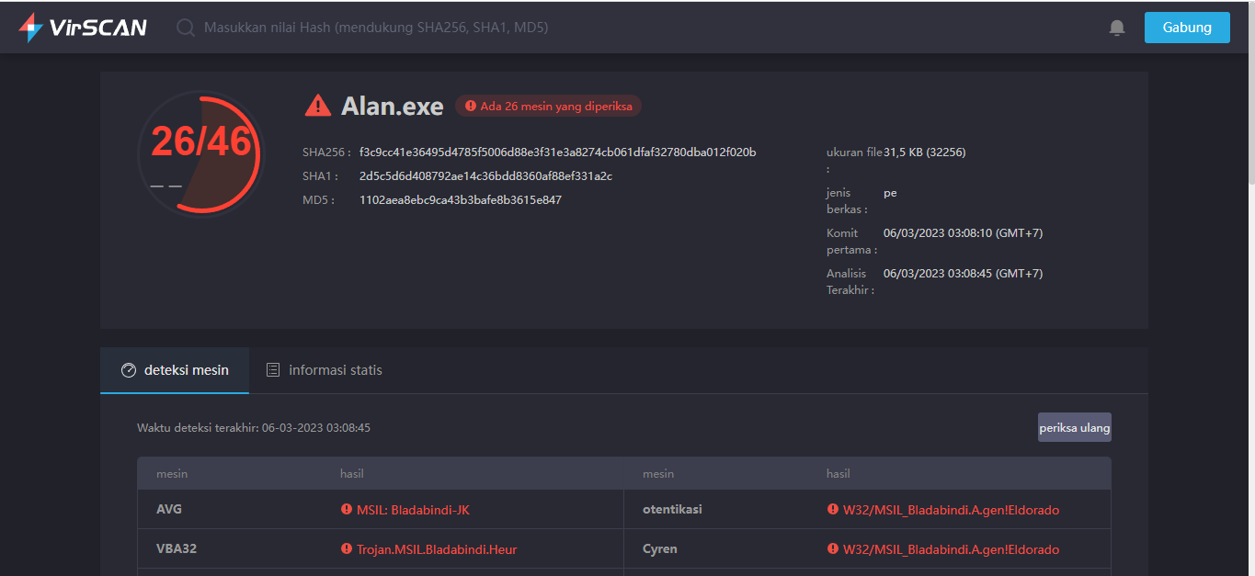

1. Jotti

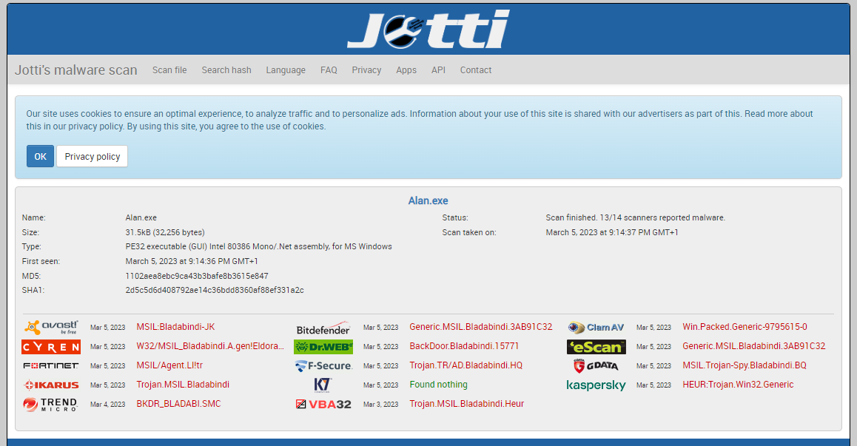

1. Bitbaan MaLab

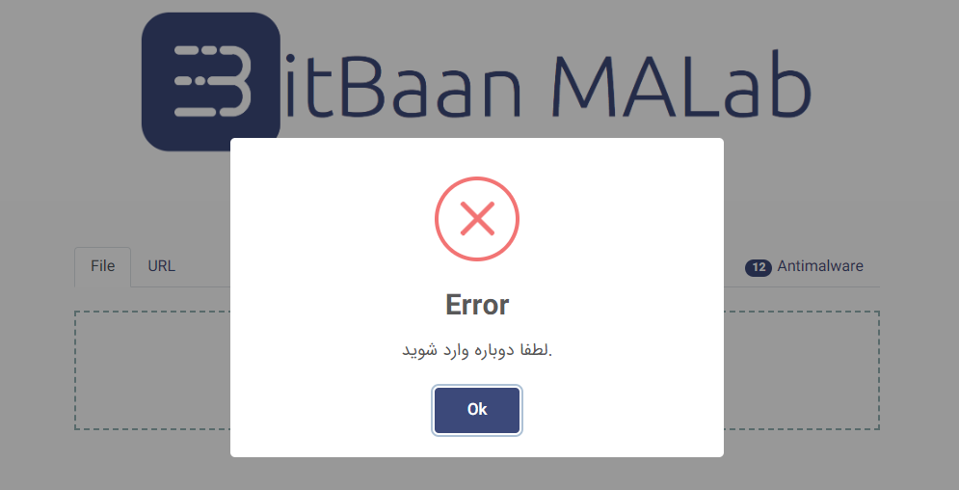

1. PolySwarm

